Kikelet a Comenius programban

Végre úgy tűnik, itt a tavasz. Megindul az élet a kertekben, egyre több gyereket látni az utcákon kerékpározni, görkorcsolyázni. A téli pihenő után az iskolában is újra indul a Comenius feladatok sora.
Ebben a hónapban a „Víz világnapja” alkalmából kiírt pályázat foglalkoztatta az angol nyelv iránt érdeklődő gyerekeket. A feladat során figyelemfelkeltő plakátot illetve PowerPoint bemutatót készíthettek a pályázók a vízről vagy a vizek védelméről.
Örömmel tapasztaltuk, hogy a téma ismét sok tanulónknak megmozgatta a fantáziáját. A négy felsős évfolyamból összesen 23 pályamunka érkezett. Az ötödik és hatodik évfolyamban a plakát volt a népszerűbb, bár akadtak, akik a bemutatót választották Ötletes és ügyes plakátok, valamint érdekes bemutatók érkeztek. A hetedik és nyolcadik évfolyam tanulói már zömében bemutatót készítettek és szépen kidolgozott, tájékoztató jellegű PowerPoint bemutatókat adtak be.
A pályázat fődíja ezúttal az volt, hogy a legügyesebb munkák készítői részt vehetnek a partner iskolák tanulóinak vendéglátásában, június első hetében, illetve annak előkészítésében. A nyertes pályázók április, május hónapban kis csoportos foglalkozások keretében felkészítő beszélgetéseken fejlesztik tudásukat a mindennapi beszélt angol nyelv területén. Játékos és kevésbé játékos gyakorlatok során gyakorolják a nyelv használatát különböző szituációkban.
A pályamunkák elkészítése során a gyerekek sok hasznos információt gyűjtöttek a vízről és annak védelméről, amelyeket remélhetőleg hasznosítani tudnak majd tanulmányaik és a mindennapi élet során. Az általuk készített plakátok az iskolai Comenius falra kerültek, ahol bárki megtekintheti őket. A Powerpoint bemutatók az iskolai weboldal Comenius menüpontjában láthatók majd.

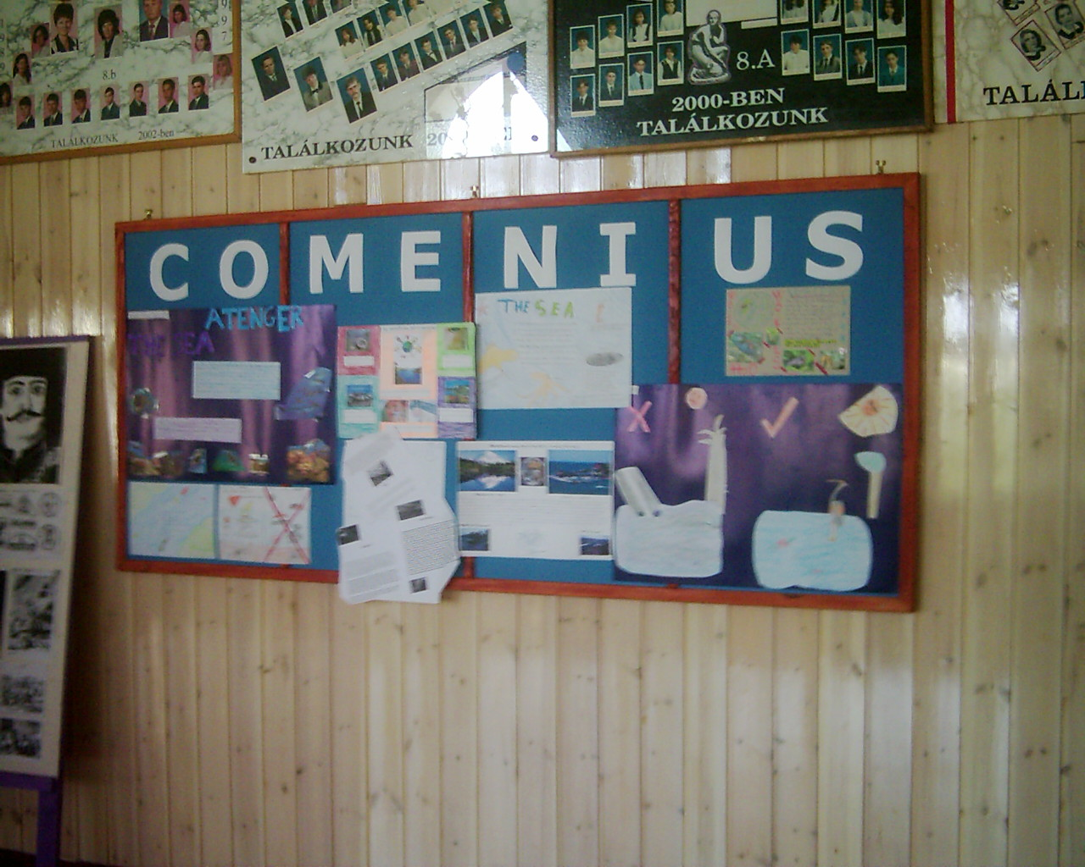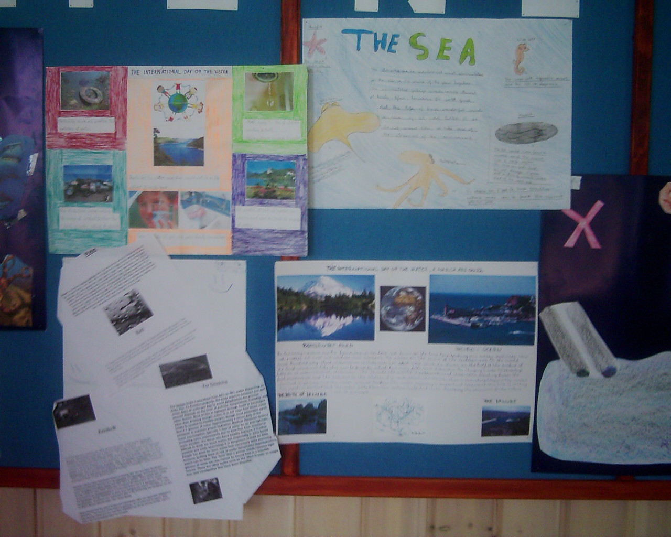

Pályamunkák az aulában Néhány figyelemfelkeltő plakát

Tóth Lajosné
Comenius koordinátor

